|  |
| --- |
| Modelo de datos. |
| Grupo: Chimenea |
| Reto: Cómo podemos mejorar la calidad del aire que respiran los habitantes y transeúntes de la localidad |
|  |



Aire contaminante

Nombre del Grupo: Chimenea

Grupo: 06

Integrantes:

Carlos Andrés Tiguaque

Mario Andres Moreno

Nixon Rojas Diaz

Bogotá DC

# Modelo entidad Relación.

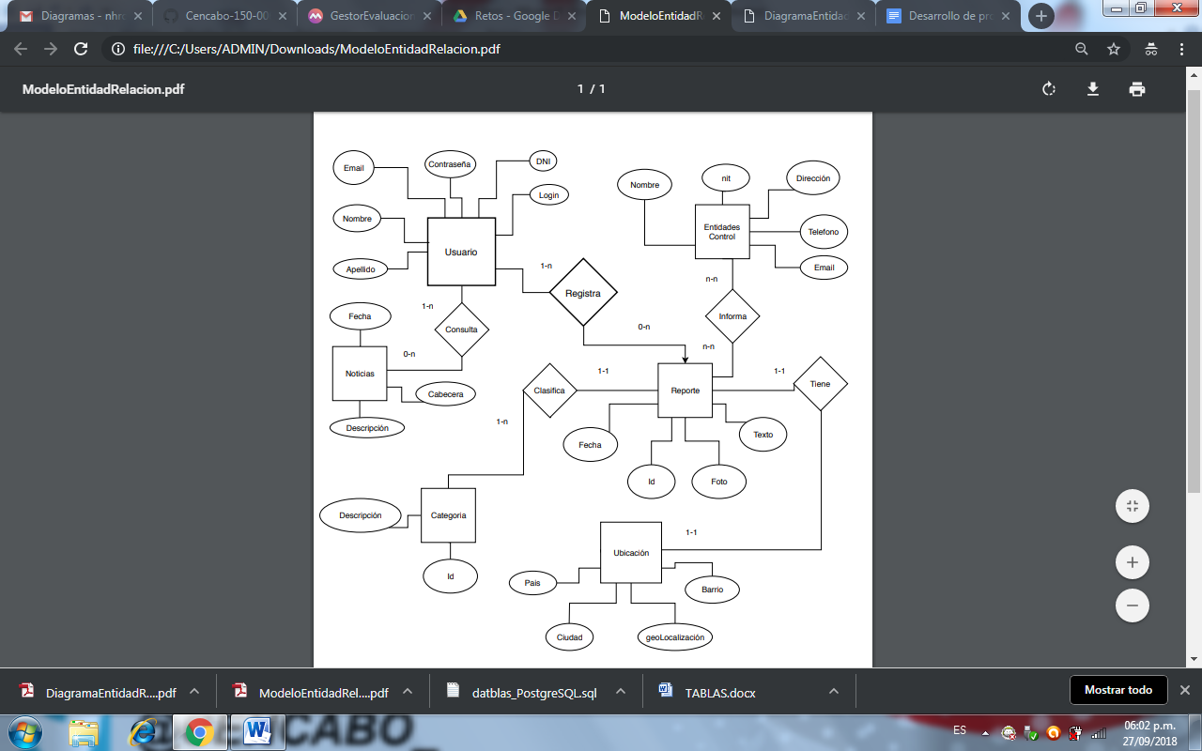

# Diagrama Entidad Relación

# 

# Script de estructura para Postgresql

# /************************************************************ */

# /* SCRIPT DE ESTRUCTURA DE TABLAS PARA PROYECTO CHIMENEA */

# /* EJECUTAR EN POSTGRESQL*/

# /**************************************************************/

# --BORRAR LA BASE DE DATOS

# drop database if exists "chimenea";

# --CREACION DE LA BASE DE DATOS

# create database chimenea;

# create table persona(

# id_usuario serial not null, -- autoincrementable

# login varchar(20) not null,

# nombre varchar(30) not null,

# apellido varchar(30) not null,

# email varchar(80) not null,

# contraseña varchar(50) not null,

# identificacion varchar(20) not null,

# primary key (id_usuario)

# );

# create table noticias(

# id_noticia serial primary key not null,

# descripcion varchar(255) not null,

# cabecera varchar(255) not null,

# id_usuario int not null,

# foreign key (id_usuario) references persona(id_usuario)

# );

# create table categoria(

# id_categoria serial primary key not null,

# descripcion varchar(45) not null

# );

# create table ubicacion(

# id_ubicacion serial primary key not null,

# pais varchar(45) not null,

# ciudad varchar(45) not null,

# geolocalizacion varchar(255) not null,

# barrio varchar(100) not null,

# direccion varchar(150) not null,

# descripcion varchar(255) not null

# );

# create table reporte(

# id_reporte serial primary key not null,

# rep_fecha timestamp,

# foto bytea,

# texto varchar(255) not null,

# id_usuario int references persona(id_usuario) not null,

# id_categoria int references categoria(id_categoria) not null,

# id_ubicacion int references ubicacion(id_ubicacion)not null

# );

# create table entidades(

# id_entidad serial primary key not null,

# nombre varchar(45) not null,

# nit int not null,

# direccion varchar(80) not null,

# telefono varchar(45) not null,

# email varchar(125) not null

# );

# Evidencias de la creación de tablas

Creación de la base de datos chimenea.

# 

Ejecución del script de estructura.

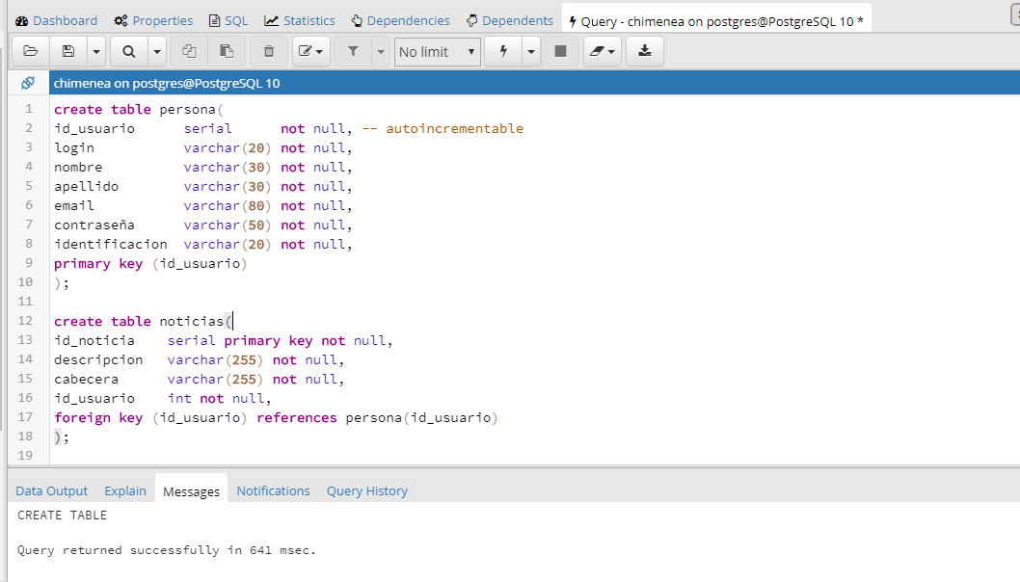

# Esquema de tablas creadas en PostgreSql

